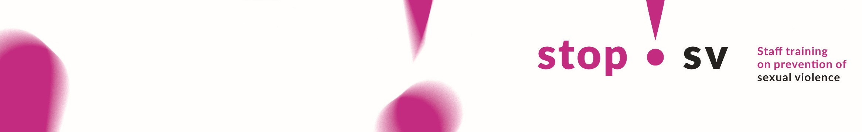
stop ! sv
|

Boletín
|
n.º 5
|
2019
El acoso y la violencia sexual en los contextos de ocio nocturno se han convertido en una preocupación para muchas comunidades y autoridades locales en Europa. Para apoyar la prevención de estos daños, como parte del Programa DAPHNE de la Unión Europea, los equipos españoles y portugueses de IREFREA junto con los equipos de la LJMU y la CUNI han desarrollado e implementado el proyecto STOP-SV: un programa de formación para prevenir la violencia sexual en la vida nocturna.

El proyecto STOP-SV comenzó en 2016. Los objetivos principales del proyecto han sido facilitar las coaliciones comunitarias y formar al personal de los contextos del ocio nocturno para que puedan reconocer, responder de manera efectiva y prevenir la violencia sexual en la vida nocturna. Dentro de esta fase final del proyecto, se celebró el 30 de noviembre de 2018 una conferencia final en Palma de Mallorca.

Conferencia final STOP-SV
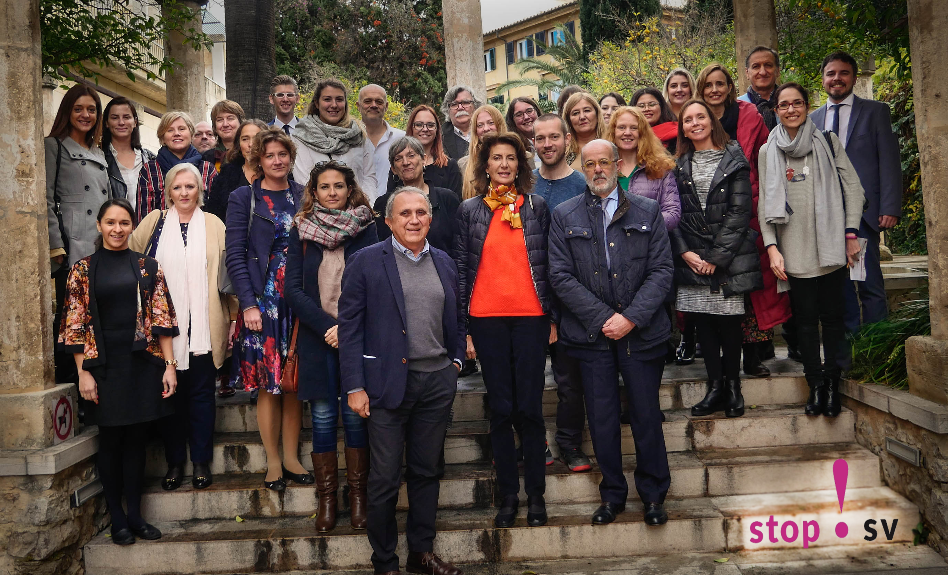
La conferencia comenzó con la presentación de diversos temas relacionados con el proyecto STOP-SV. La primera presentación ofreció una visión general de la estrategia de colaboración que se adoptó en el proyecto para prevenir la violencia sexual en el contexto del ocio nocturno. Se presentó un resumen de los objetivos del proyecto y de la implementación realizada, con especial énfasis en el desarrollo de las coaliciones de trabajo establecidas en cada país piloto, las cuales han facilitado el desarrollo del proyecto.

La segunda presentación trató sobre la evaluación del programa de formación STOP-SV, brindando una descripción general de la implementación y el impacto asociado a dicho programa. También exploró los cambios en las actitudes y percepciones de los participantes acerca de la violencia sexual y su confianza en intervenir en casos de violencia sexual dentro de los contextos del ocio nocturno. Junto a este boletín informativo se proporciona un breve resumen del informe de evaluación.

Finalmente, la última exposición abordó la prevención de la violencia en el ocio nocturno a través de asociaciones comunitarias. Esta presentación argumentó las estrategias para prevenir la violencia en la vida nocturna y la importancia de trabajar en red para desarrollar respuestas comunitarias efectivas a la violencia en los contextos de ocio nocturno.

Posteriormente, durante la rueda de prensa, se llevó a cabo una presentación institucional, con la participación de la Sra. Isabel Busquets (Vicepresidenta y Consejera de Innovación, Investigación y Turismo del Gobierno Balear), los principales representantes de la industria (CAEB, ABONE y FEHM) y el presidente de IREFREA. A continuación, se presentó una mesa con representantes de cada equipo del proyecto para dar una breve explicación de su experiencia personal en el desarrollo e implementación de dicho proyecto. Luego, tuvo lugar una mesa redonda para abordar el estado de la situación. Durante la mesa redonda participaron otros agentes importantes, incluyendo miembros de las coaliciones nacionales de cada país piloto que han implementado el proyecto: Portugal, República Checa y España. Para finalizar la conferencia, el profesor Mark Bellis realizó una presentación sobre el camino a seguir y los próximos pasos a tomar.
STOP-SV: un programa de formación
para prevenir la violencia sexual
en el ocio nocturno (evaluación)
IMPLEMENTACIÓN DE LA FORMACIÓN

En 2017/18, 28 participantes de
la República Checa, Portugal y
España recibieron recursos para
formar a trabajadores del ocio
nocturno, en total se formaron
114 trabajadores del ocio nocturno.
INTRODUCCIÓN
A nivel mundial, la violencia sexual supone una gran carga para la salud y el bienestar de las personas, así como para las comunidades y los servicios locales. La violencia sexual en los entornos recreativos, como el ocio nocturno, es una preocupación creciente. Algunos estudios destacan la naturaleza y prevalencia de la violencia en el ocio nocturno y señalan que algunas formas de violencia a menudo no se reconocen como tales y, por lo tanto, se aceptan socialmente. Por ello es importante desarrollar e implementar estrategias de prevención. No obstante, existen pocas estrategias específicas para prevenir y abordar la violencia sexual asociada al ocio nocturno.

- En cada país, los participantes recibieron aproximadamente 20 horas de formación para convertirse en formadores del STOP-SV.
- Los antecedentes ocupacionales, los niveles de confianza para tratar el tema y las limitaciones de tiempo influyeron en la capacidad de algunos formadores para participar plenamente en la formación STOP-SV (incluido formar a los trabajadores del ocio nocturno).
- Las sesiones de formación para los trabajadores del ocio nocturno duraron unas 2-3 horas.¹
- En general, la formación STOP-SV fue bien recibida. Algunos de los participantes sugirieron que fuese menos académica y que se enfocase más en las experiencias de ambos géneros.

PROYECTO STOP-SV
Como parte del programa de Derechos, Igualdad y Ciudadanía de la UE, se estableció en 2016 el proyecto STOP-SV (formación de personal para la prevención de la violencia sexual) con socios en Chequia, Portugal, España y Reino Unido. El objetivo principal del STOP-SV es apoyar la prevención de la violencia sexual asociada al ocio nocturno, a través de:

Could do with an intro somewhere to explain what you are

Movilizar a las comunidades
del ocio nocturno locales y desarrollar coaliciones de trabajo para prevenir
la violencia sexual
en el ocio nocturno
Proporcionar a los participantes recursos para formar a los trabajadores del ocio nocturno (ej. camareros, seguridad)
para que puedan reconocer, prevenir y responder
a la violencia sexual.
Formar a los trabajadores
del ocio nocturno para que puedan reconocer, prevenir
y responder eficazmente
a la violencia sexual.

Percepciones de los trabajadores sobre la formación STOP-SV, encuesta post-formación

¹ Un país piloto realizó la formación de trabajadores del ocio nocturno durante un período de 6 horas.

IMPACTO DE LA FORMACIÓN STOP-SV EN LOS TRABAJADORES DEL OCIO NOCTURNO
Después de la formación, la mayoría de los participantes coincidieron en que la formación había mejorado sus conocimientos sobre la violencia sexual
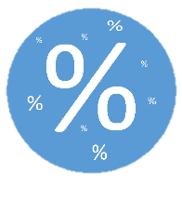
Factores de riesgo
Prevención
Servicios de ayuda
y apoyo

Abordaje
Naturaleza y alcance

86%
87%
92%
CONOCIMIENTO

90%
85%
Después de la formación los participantes fueron significativamente más propensos a mostrar una mayor confianza en:
Después de la formación los participantes fueron significativamente más propensos a mostrarse de mayor acuerdo con las afirmaciones:

- El consentimiento puede retirarse en cualquier momento.
- La violencia sexual nunca es culpa de la víctima.
- Creo que yo y el personal de los locales de ocio nocturno podemos hacer algo respecto a la violencia sexual.
- Creo que la violencia sexual es un problema en el local donde trabajo.

- Preguntar a alguien con quien trabajan ayuda para enfrentarse a la violencia sexual.
- Expresar preocupación si alguien dijera que había tenido una experiencia sexual no deseada pero no lo llamara violación.
- Hacer algo si vieran a una mujer en un local rodeada de hombres y pareciera incómoda.

ACTITUDES/PERCEPCIONES

CONFIANZA

EXPERIENCIAS DE VULNERABILIDAD/VIOLENCIA SEXUAL EN LOS TRABAJADORES
En los últimos 3 meses:
- El 73% había visto a alguien que parecía borracho siendo escoltado del local por otro cliente.
- El 66% había visto en un local a una persona inconsciente por haber bebido demasiado.
- El 58% había visto en un local a alguien que parecía molesto o alterado.
% de participantes que han sido víctimas de violencia sexual en el ocio nocturno (a lo largo de la vida)

- El 20% había visto en un local a una mujer que parecía incómoda rodeada por un grupo de hombres.
- A un 14% le habían relatado una experiencia sexual no deseada pero no lo habían llamado violación.
- El 9% había escuchado a alguien urdiendo tretas para forzar a otra persona a mantener relaciones sexuales.

CONCLUSIÓN
Los hallazgos sugieren que el programa de formación STOP-SV está asociado, en los trabajadores del ocio nocturno, con: mejoras en el conocimiento y actitudes hacia la violencia sexual y una mayor confianza para intervenir. Un estudio de seguimiento a largo plazo tratará de evaluar si la participación en el programa STOP-SV está asociada con comportamientos de observadores proactivos para prevenir y abordar la violencia sexual en el ocio nocturno, y si se mantienen las mejoras asociadas al conocimiento, actitudes y confianza tres meses después de la formación.

El proyecto STOP-SV fue diseñado e implementado por: IREFREA España, IREFREA Portugal, Liverpool John Moores University (LJMU; Reino Unido) y Charles University (República Checa). Un informe en el que se presenta el trabajo completo está disponible en www.limu.ac.uk/phi Quigg et al (2018). STOP-SV: un programa de formación para prevenir la violencia sexual relacionada con el ocio nocturno (Informe de Evaluación). LJMU.

El equipo STOP-SV
IREFREA España y Portugal
IREFREA es seguramente la red de prevención de drogas más antigua de Europa. Las áreas cubiertas por los equipos de España y Portugal incluyen prevención de alcohol y drogas (estudio, evaluación e implementación de programas) y sus miembros participan activamente en ámbitos profesionales y científicos tales como el Observatorio Europeo de las Drogas y las Toxicomanías (OEDT) y el NIDA. Estos equipos han organizado diversas conferencias europeas y han dirigido o participado en más de 30 proyectos de investigación en los ámbitos nacional y europeo. Ambos equipos destacan por sus logros en investigación con impacto social de los factores de riesgo, incluyendo violencia juvenil y de género. Los equipos tienen amplia experiencia en formación y empoderamiento de las organizaciones de la sociedad civil, tanto a nivel nacional como internacional, e IREFREA forma parte del Civil Society Forum on Drugs de la Unión Europea desde sus inicios.

El Instituto de Salud Pública (PHI) de la Universidad John Moores de Liverpool (LJMU)
El PHI es una comunidad de estudio muy dinámica que trabaja para conformar las políticas y prácticas de salud pública en el ámbito local, nacional e internacional. Está especializado en investigación aplicada, revisión sistemática de documentos, evaluación de los programas de prevención y desarrollo de la información del sector de salud pública referido al uso de alcohol y drogas, comportamiento sexual y reconocimiento de la eficacia de las intervenciones para la prevención de daños en los contextos de consumo. El PHI es un Centro de Colaboración para la Prevención de la Violencia de la OMS que incluye violencia de género y violencia juvenil, con especial atención a la violencia que acontece en los ambientes de ocio nocturno y una amplia pericia investigativa con especial atención puesta en el uso del alcohol y drogas, comportamientos sexuales de riesgo y ambientes nocturnos más seguros. El PHI acoge el observatorio del OEDT en el Reino Unido.

El Departamento de Adicciones (DA) de la Universidad Carolina (CUNI)
El DA tiene amplia experiencia en la investigación cuantitativa y cualitativa en el campo del abuso de sustancias. Asimismo, el DA cuenta con extensa experiencia en el liderazgo de proyectos que incluyen actividades de implementación, evaluación y divulgación. Colabora activamente con el Centro Nacional Checo para el seguimiento de drogas y toxicomanías, y participa en estudios tanto nacionales como internacionales. El DA cuenta con una sección especializada en legislación y criminología con amplia experiencia en estudios de victimización y medición criminal.
Para más información sobre el proyecto stop ! sv, contacte con alguna de nuestras organizaciones o visite nuestras páginas web:
IREFREA – Spain Public Health Institute – LJMU www.irefrea.org | www.irefrea.eu www.cph.org.uk
Contacto: Montse Juan | mjuan@irefrea.org | Contacto: Zara Quigg | Z.A.Quigg@ljmu.ac.uk
IREFREA – Portugal Centre for Addictology – CUNI
www.irefrea.org | www.irefrea.eu www.adiktologie.cz/en/
Contacto: Fernando Mendes | irefrea.pt@gmail.com Contacto: Roman Gabrhelík | gabrhelik@adiktologie.cz

Cofinanciado por el programa Rights, Equality and Citizenship (REC) de la Unión Europea

